re-lounge GmbH | Pressemitteilung (inkl. Bildmaterial)
Freiburg, 19.08.2015
Hilfe für Betroffene von Lebensmittelunverträglichkeiten
re-lounge und Schwarzwaldmilch setzen informative Website um
Freiburg, August 2015. Immer mehr Menschen erhalten die Diagnose einer Lebensmittelunverträglichkeit. Passende Produkte zu finden gestaltet sich schwierig. Im Relaunch der Microsite zur LAC Produktlinie von Schwarzwaldmilch legte re-lounge deshalb den Fokus besonders auf informative Inhalte zu Lebensmittelintoleranz und den richtigen Produkten.
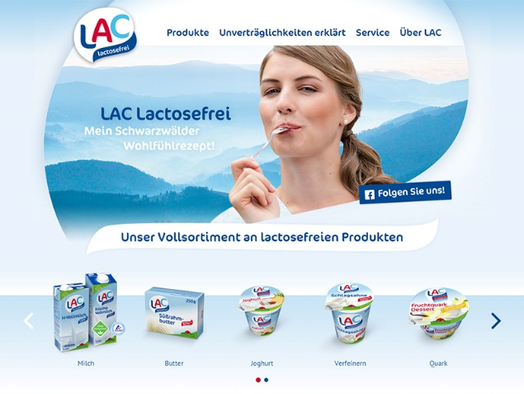
Auf der neuen Microsite der lactosefreien Produktlinie LAC von Schwarzwaldmilch können sich Betroffene von Laktose-, Gluten- und Fructoseintoleranz umfassend über ihre Unverträglichkeiten und das Produktsortiment informieren. Auch Menschen, die noch nicht sicher sind, ob sie wirklich betroffen sind, werden durch die gründlichen Informationen aufgeklärt und können so ihr bisher rätselhaftes Leiden konkretisieren.
Bauschmerzen, Übelkeit und Durchfall gehören zu den häufigsten Symptomen einer Nahrungsmittel-Intoleranz. Oft wissen Betroffene nicht, dass sie an einer Nahrungsmittelunverträglichkeit leiden und der Diagnose geht ein langer Leidensweg voraus. Wissen die Betroffenen endlich, dass sie an Laktose-, Gluten- oder Fructoseintoleranz leiden, besteht die nächste Schwierigkeit darin, die passenden Produkte zu finden.
Um den Betroffenen relevante Inhalte zu bieten, erarbeitete die Digitalagentur re-lounge mit Schwarzwaldmilch die Nutzerbedürfnisse der Zielgruppen. Im ausführlichen Informationsbereich werden Betroffene jetzt mit nützlichen Hintergrundinformationen zu Laktose-, Gluten- und Fructoseintoleranz versorgt und über Herstellungsverfahren oder lauernde Alltagsfallen informiert. Anschließend werden die jeweils passenden Produkte von Schwarzwaldmilch vorgestellt.
Nicht zuletzt das aufgeräumte Design unterstützt die Übersichtlichkeit der Website. Das Surfen auf der Website soll Spaß machen und ist auch mit Smartphone oder Tablet angenehm durchführbar.
Die Schwarzwaldmilch GmbH Freiburg ist ein genossenschaftliches Unternehmen der Schwarzwälder Milchbauern. Von rund 1.400 zumeist kleineren bäuerlichen Familienbetrieben bezieht das Unternehmen im Schwarzwald und bis zur schweizerischen Grenze seine Milch. Daraus entstehen Produkte in den Produktlinien Schwarzwaldmilch, Schwarzwaldmilch BIO, Schwarzwaldmilch LAC lactosefrei und dem klassischen Sortiment unter Schwarzwaldmilch Breisgau Qualitätsmarke.
Links: http://www.lac-lactosefrei.de/

Über re-lounge
Als Digitalagentur entwirft re-lounge kreative E-Business- und Kommunikationslösungen für den Mittelstand. Das Leistungsspektrum umfasst Corporate Websites, E-Mail-Marketing, E-Shops, Apps und Social Media.
Die Agentur wurde 1999 von den beiden Inhabern Dietmar vom Berg und Oliver Schmitt gegründet und beschäftigt ein 18-köpfiges, festangestelltes Team am Standort Freiburg. Auf die Kompetenz der Agentur vertrauen nationale und internationale Kunden wie ABB, badenova, Dr. Falk Pharma, Haufe-Lexware, Herder, das Land Baden-Württemberg, Manor, Schwarzwaldmilch, SICK, Straumann und Striebel & John.

